Приложение №1
к постановлению Главы
Сергиево-Посадского
муниципального района
от _________________№______

Перечень мест (земельных участков) для организации торговли и общественного питания во время проведения мероприятий на территории городского поселения Сергиев Посад

- Московская область, Сергиево-Посадский муниципальный район, г. Сергиев Посад, Советская площадь.
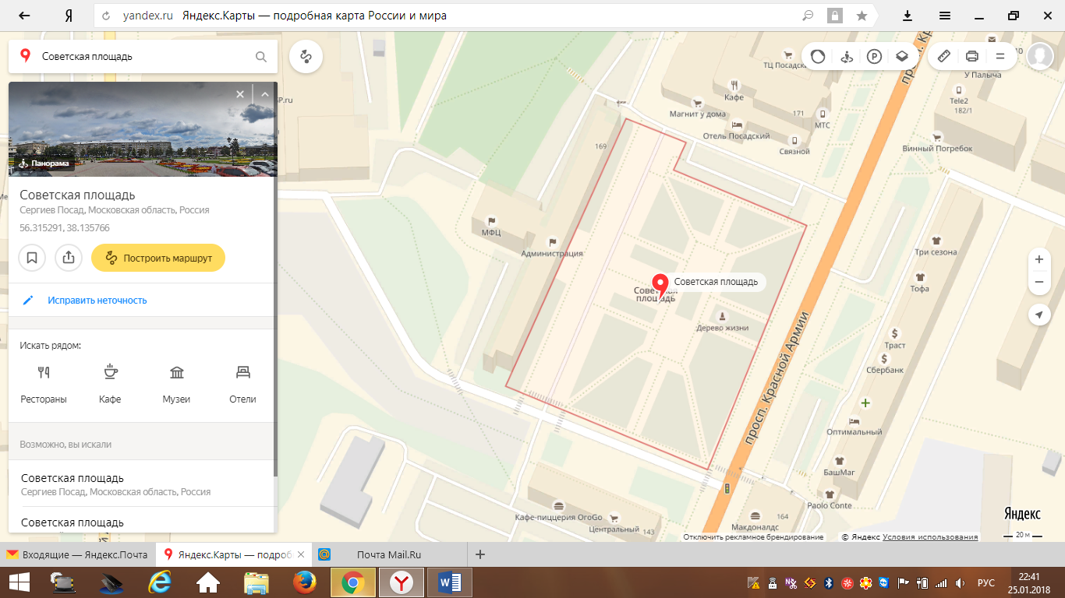
2. Московская область, Сергиево-Посадский муниципальный район, г. Сергиев Посад, пр. Красной Армии, в районе д. 169.
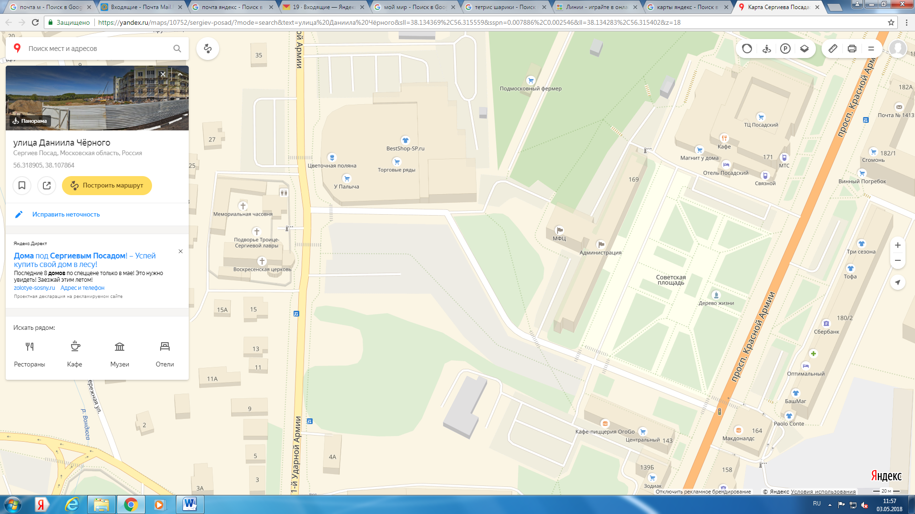

3. Московская область, Сергиево-Посадский муниципальный район, г. Сергиев Посад, пешеходная зона к музейному комплексу «Конный двор».
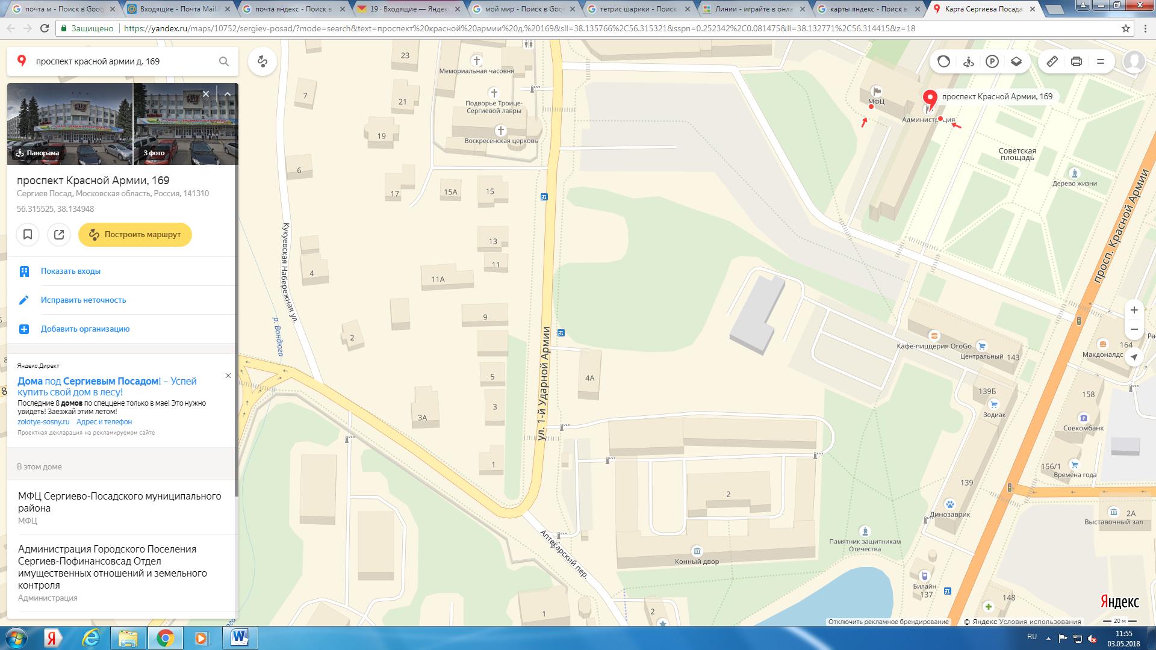
4. Московская область, Сергиево-Посадский муниципальный район, г. Сергиев Посад, пешеходная зона «Дорога к Храму».
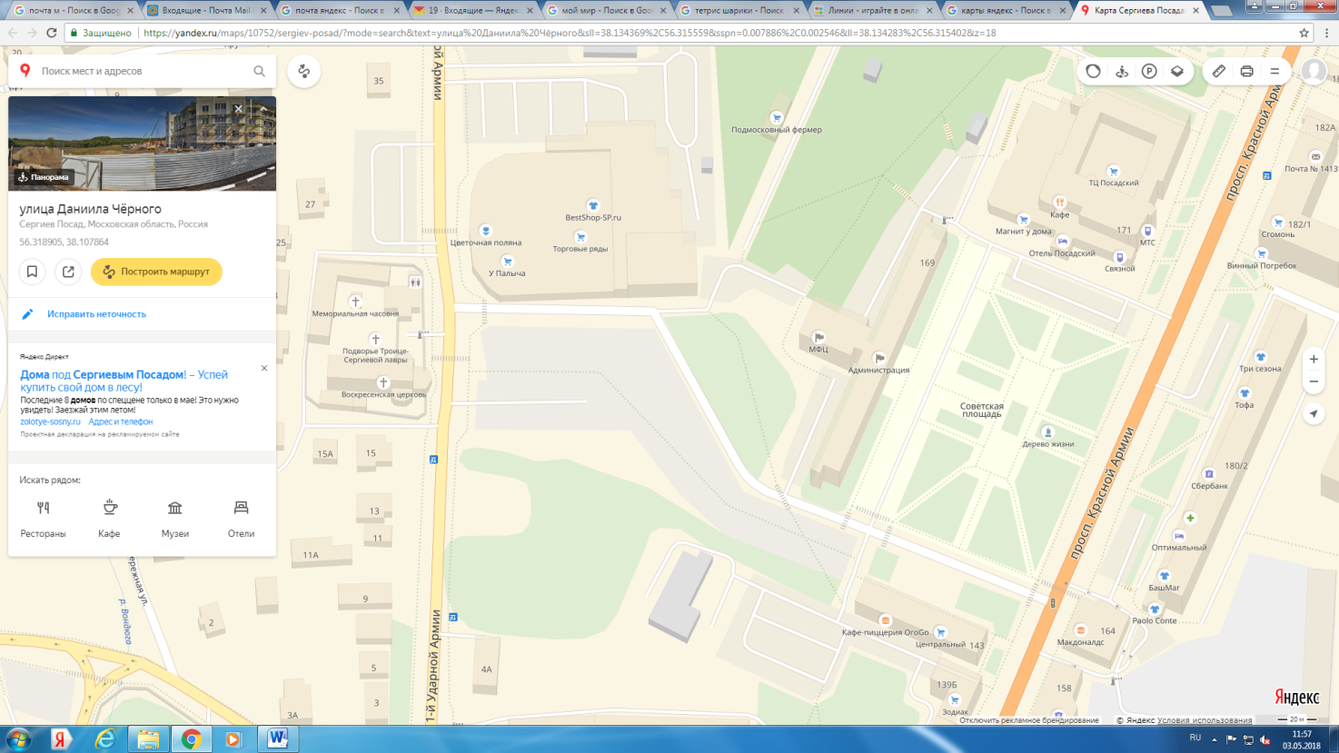
5. Московская область, Сергиево-Посадский муниципальный район, г. Сергиев Посад, пр. Красной Армии, площадка перед ДК им. Ю.А. Гагарина.
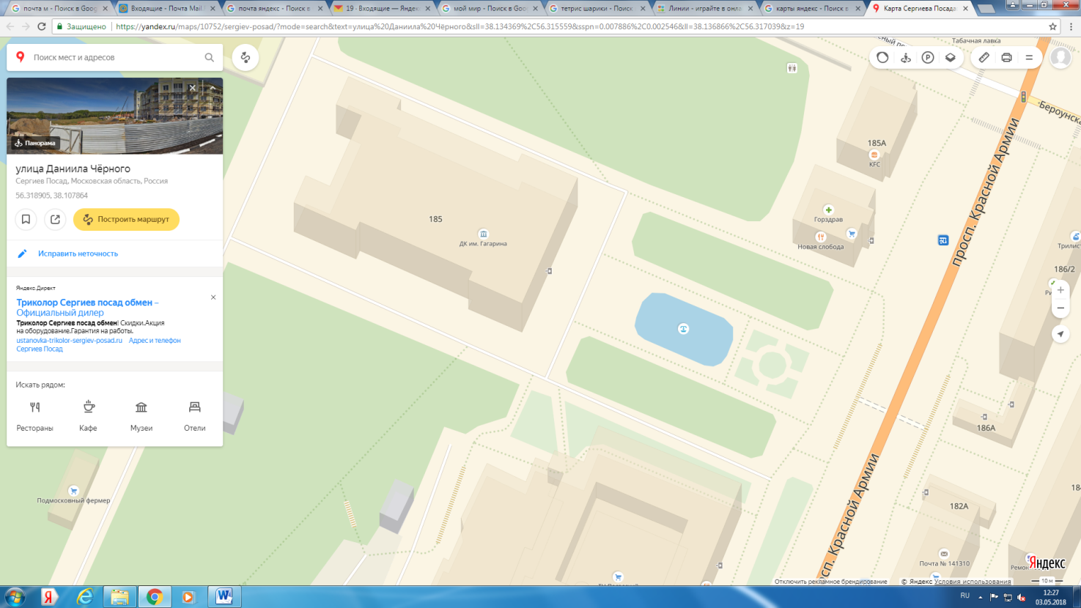
6. Московская область, Сергиево-Посадский муниципальный район, г. Сергиев Посад, пр. Красной Армии, площадка у Белого пруда.
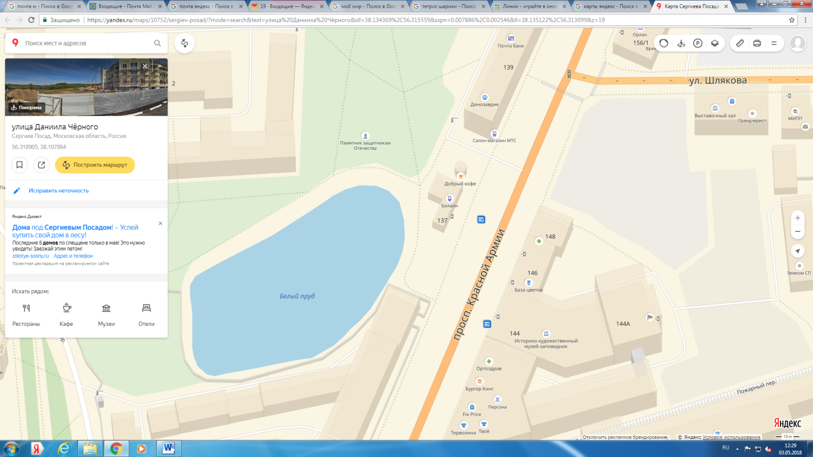
7. Московская область, Сергиево-Посадский муниципальный район, г. Сергиев Посад, Блинная гора (нижняя площадка).
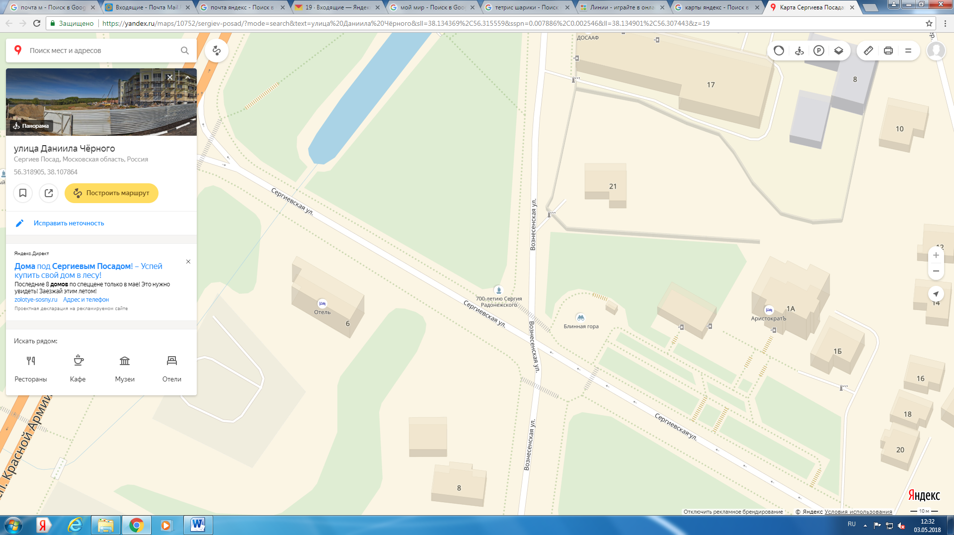
8. Московская область, Сергиево-Посадский муниципальный район, г. Сергиев Посад, Сергиевская улица (пешеходная зона).
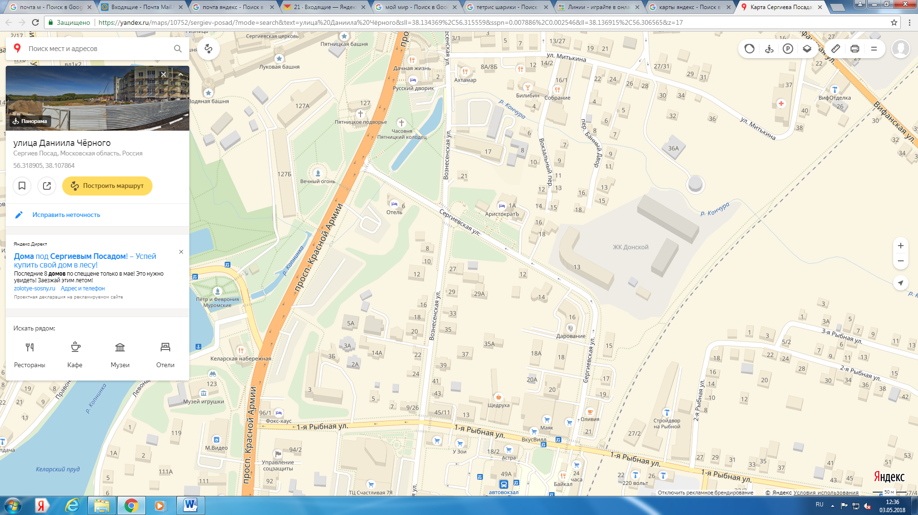
9. Московская область, Сергиево-Посадский муниципальный район, г. Сергиев Посад, ул. 1-ой Ударной Армии, верхняя площадка СПТР (у ограждения).
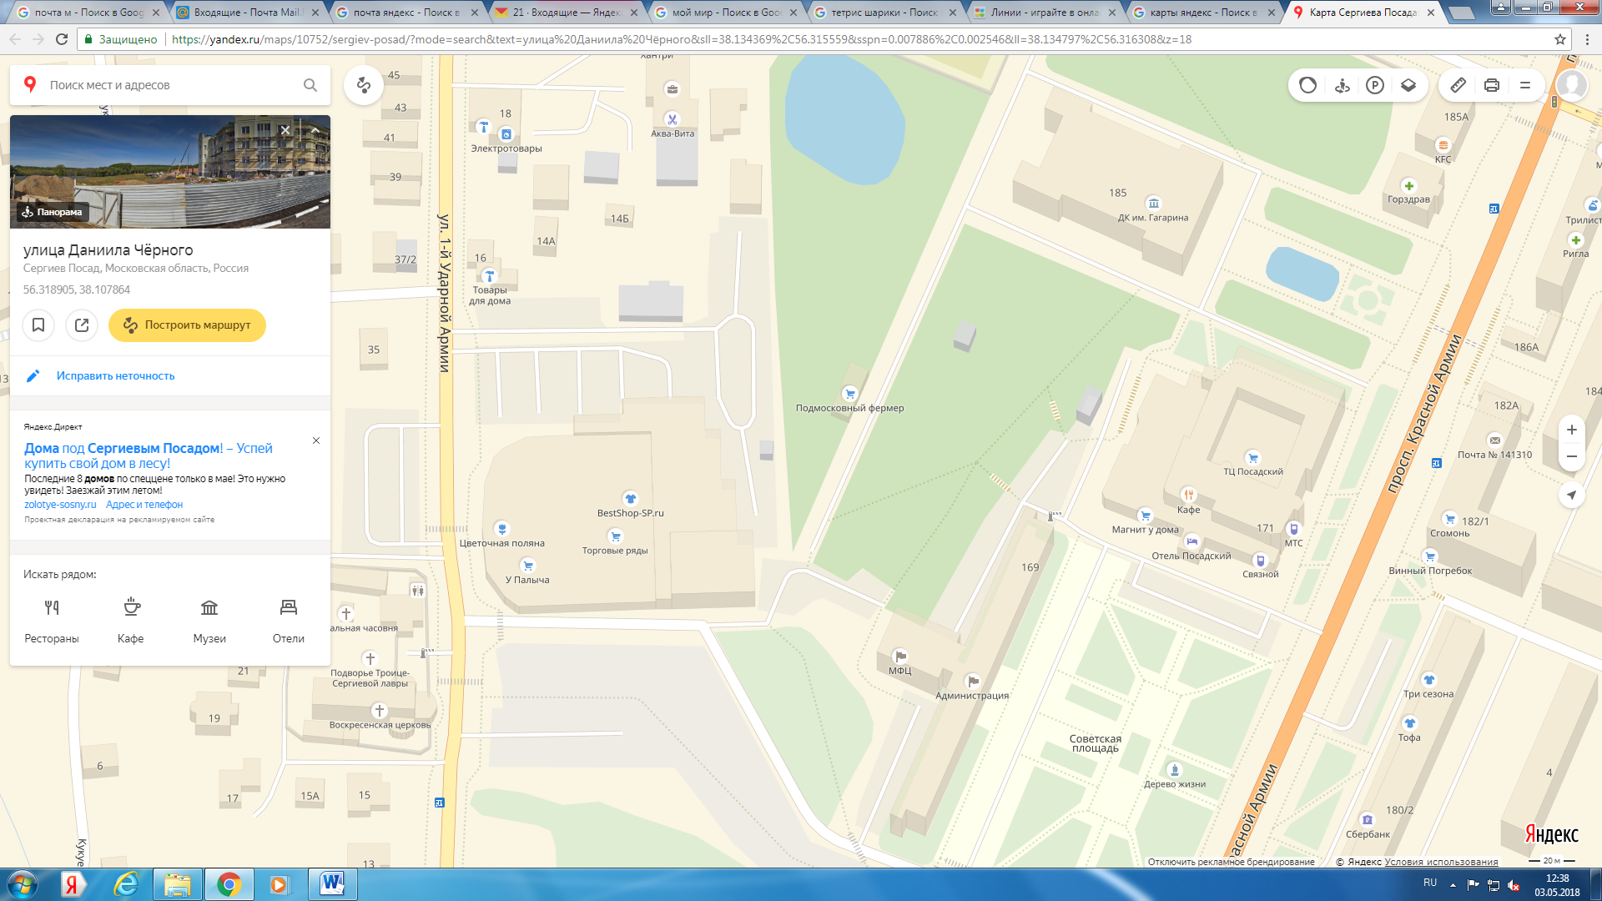
10. Московская область, Сергиево-Посадский муниципальный район, г. Сергиев Посад, ул. К. Маркса (пешеходная зона).
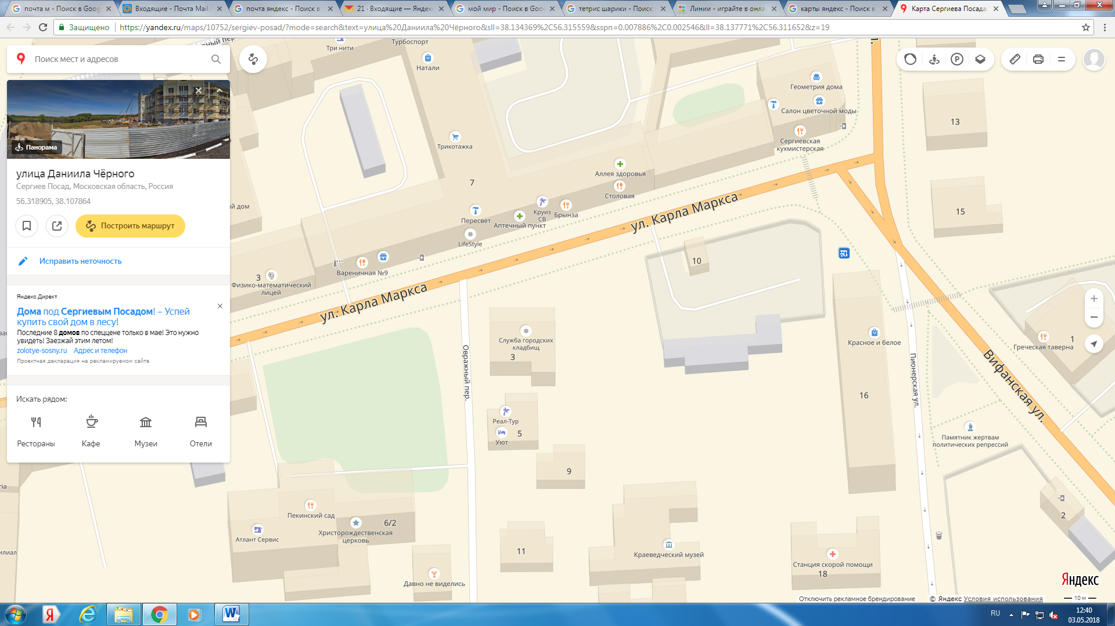
11. Московская область, Сергиево-Посадский муниципальный район, г. Сергиев Посад, Пожарный переулок (пешеходная зона).
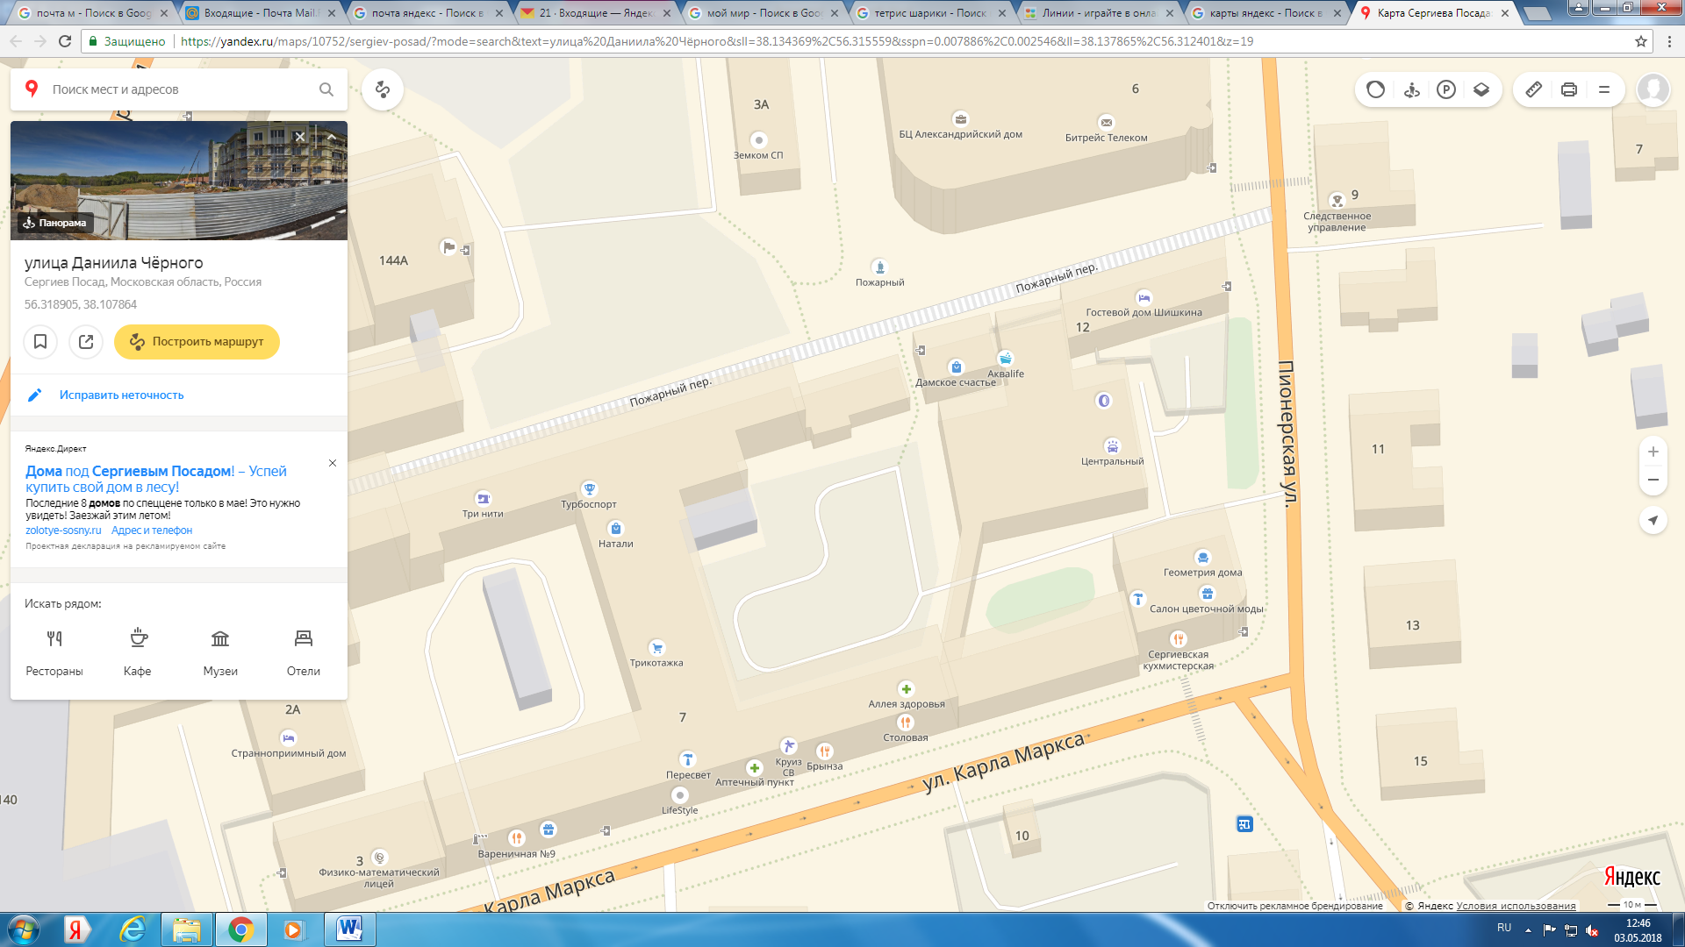
12. Московская область, Сергиево-Посадский муниципальный район, г. Сергиев Посад, пр. Красной Армии, у д. 186/2.
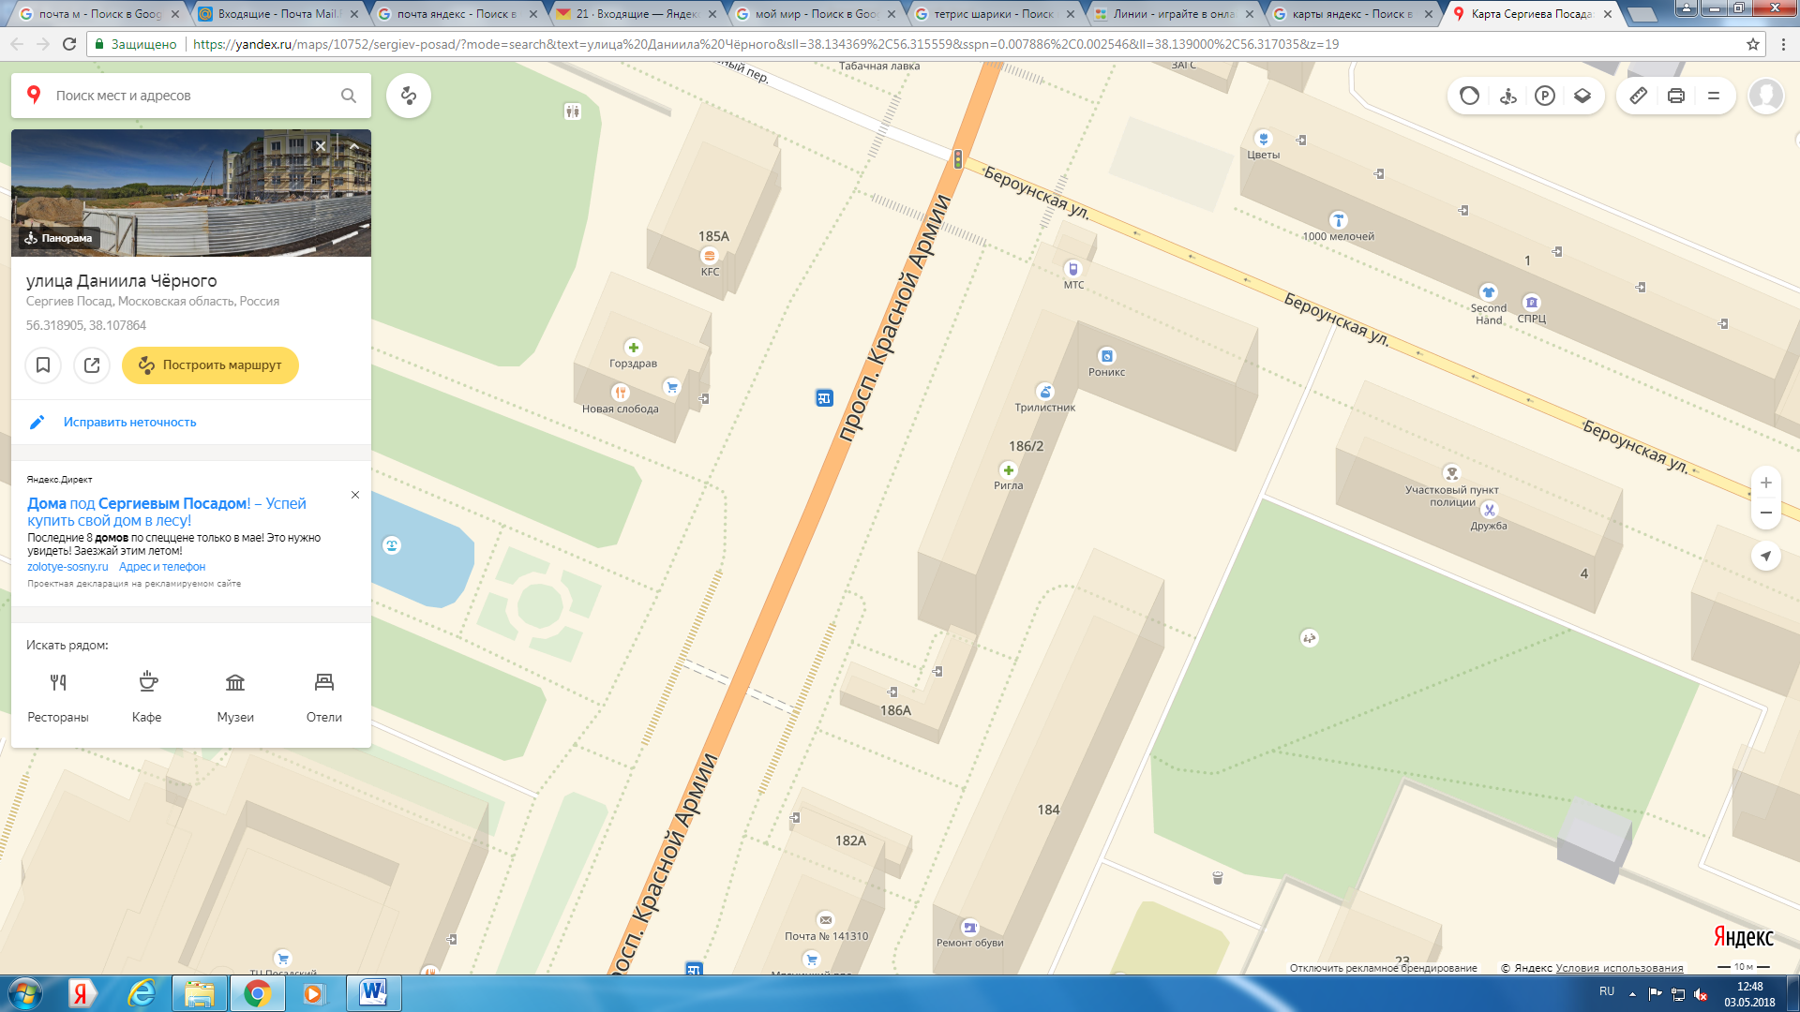
13. Московская область, Сергиево-Посадский муниципальный район, г. Сергиев Посад, Новоугличское ш., между д 50 и д. 52.
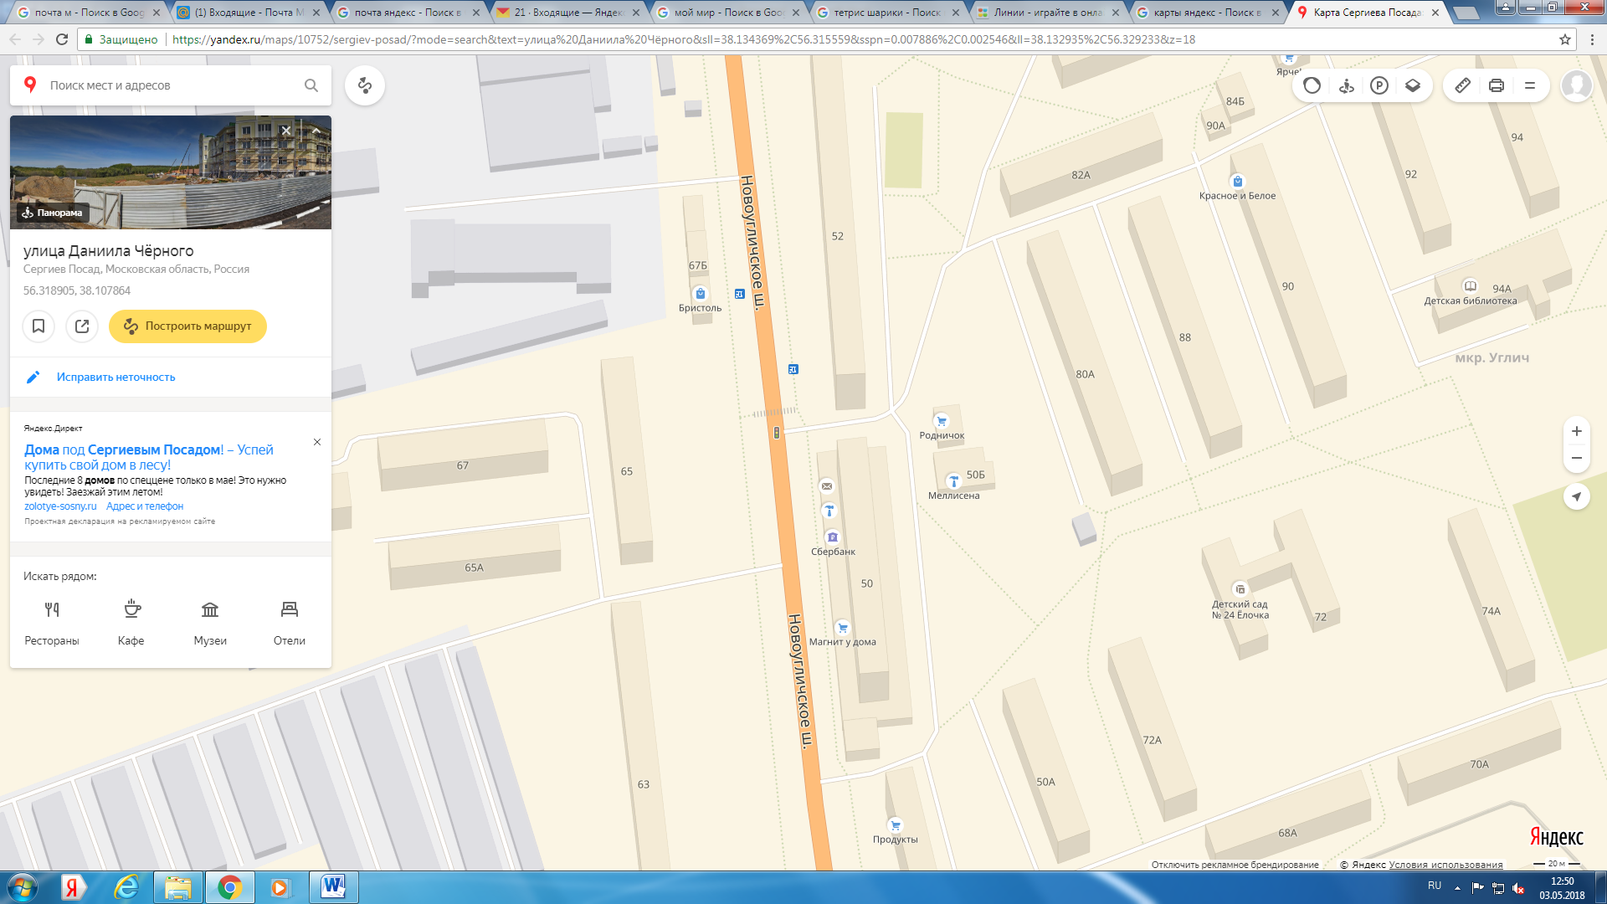
14. Московская область, Сергиево-Посадский муниципальный район, г. Сергиев Посад, ул. Осипенко, за автобусной остановкой.
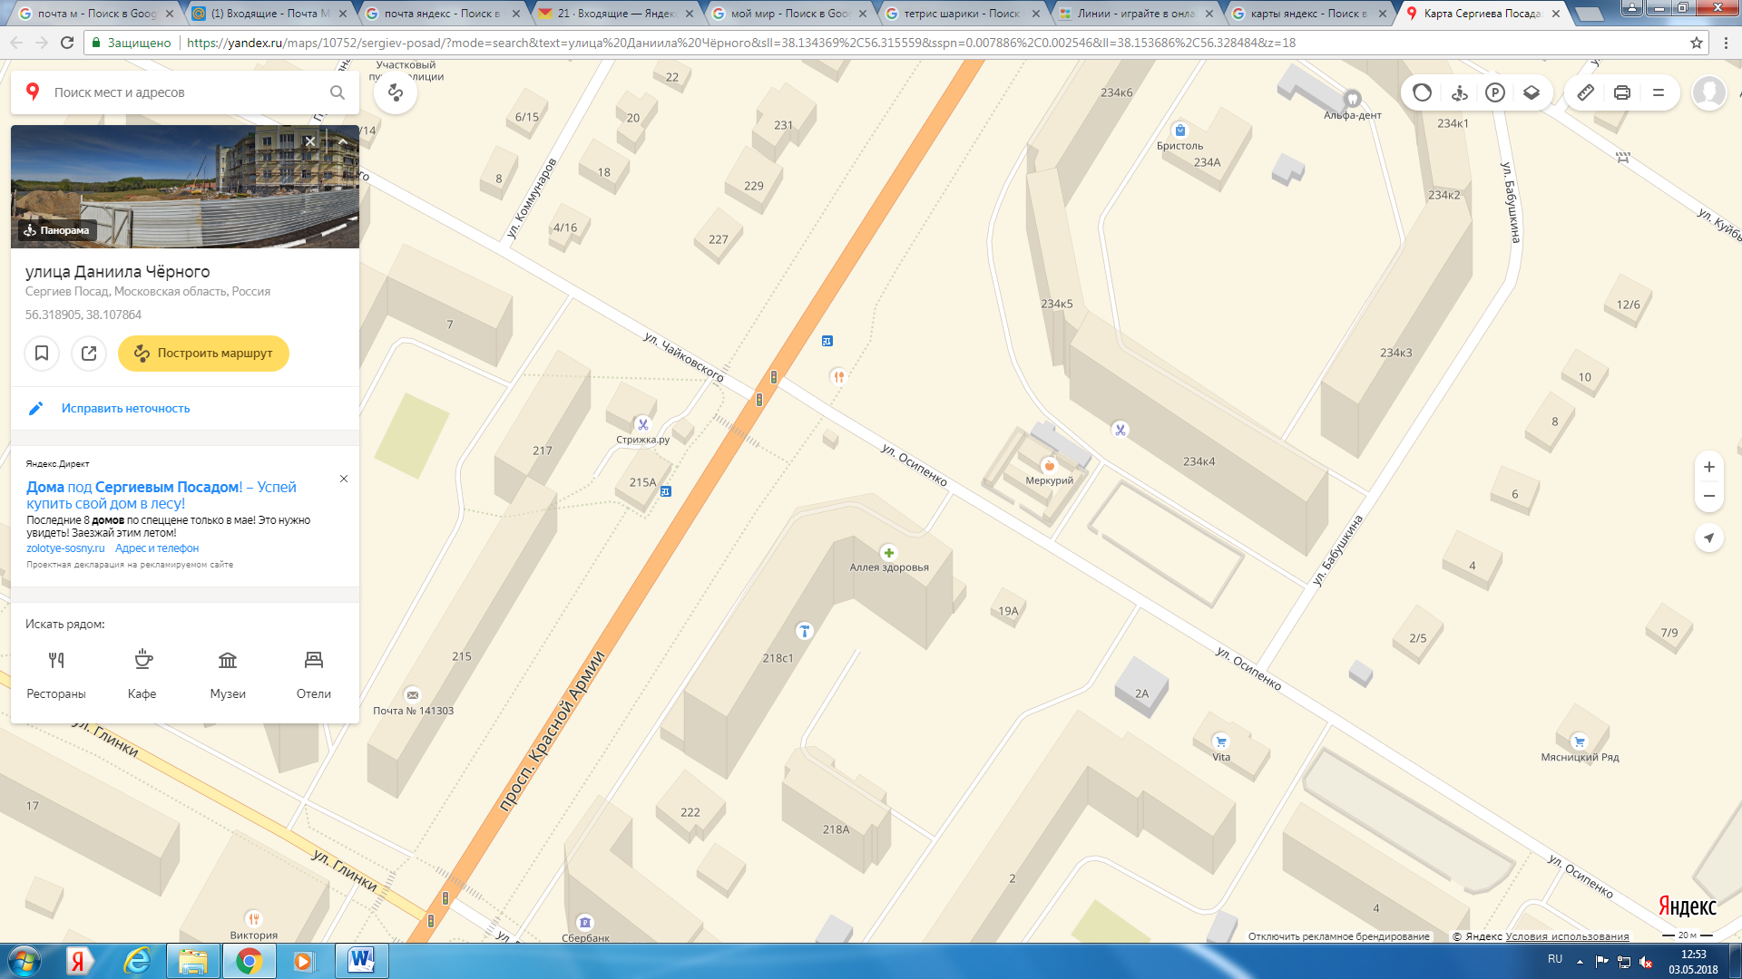
15. Московская область, Сергиево-Посадский муниципальный район, г. Сергиев Посад, между д. 7 по пр-ту Красной Армии и д. 18 по ул. Воробьевская.
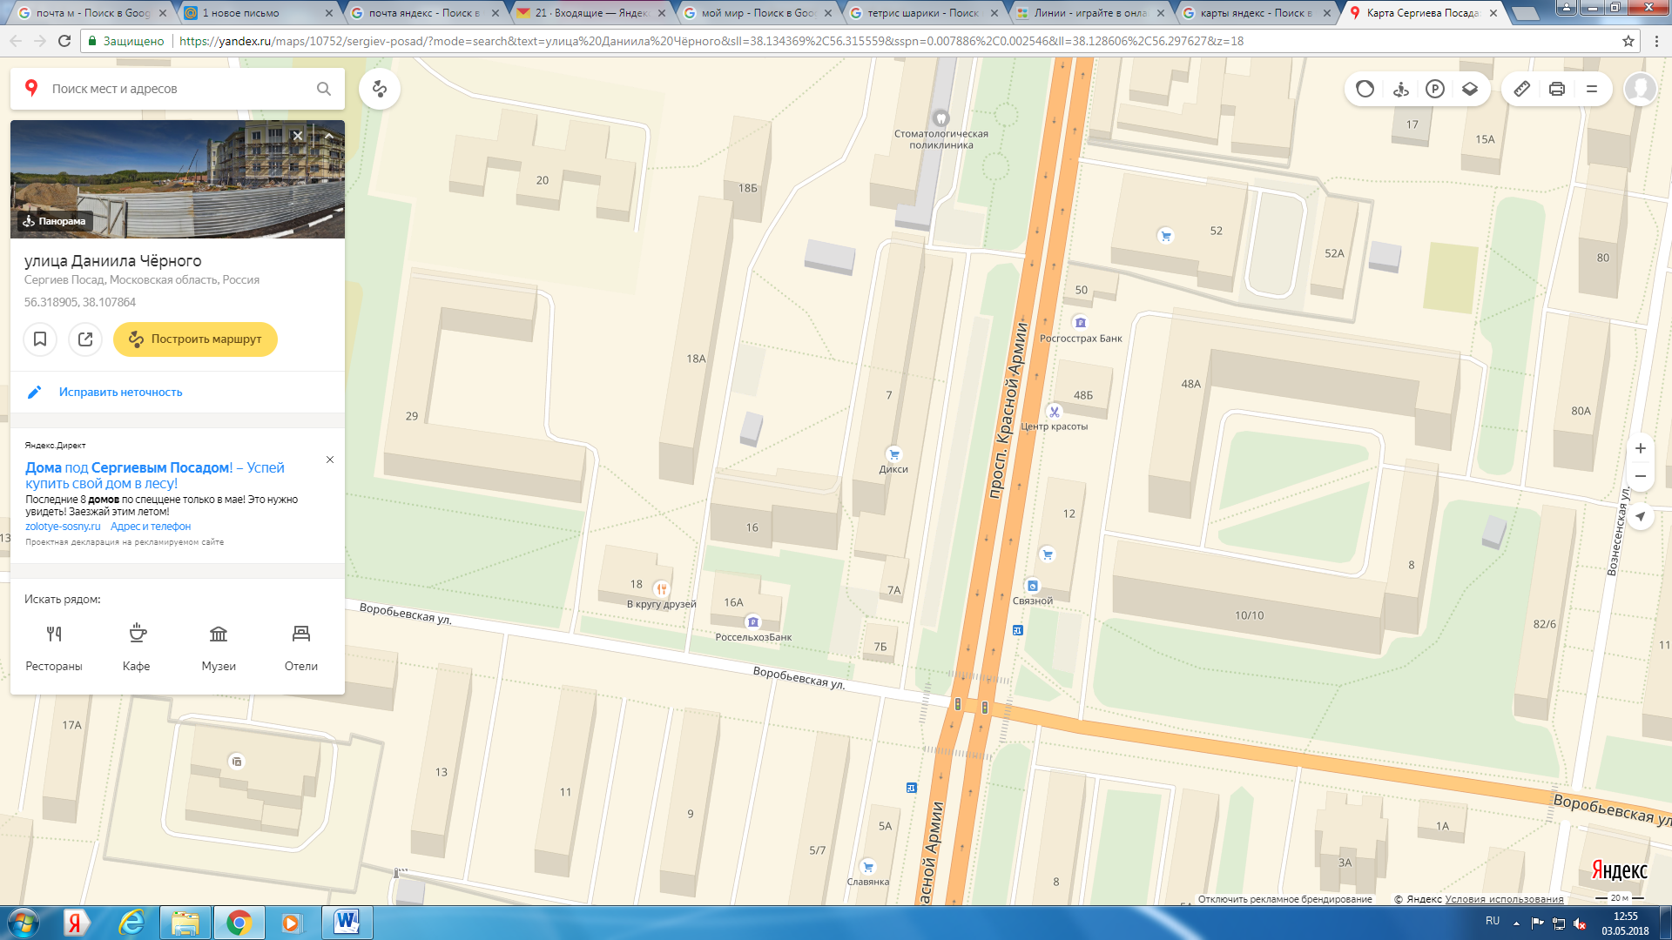
16. Московская область, Сергиево-Посадский муниципальный район, г. Сергиев Посад, мкр-н Ферма, у КПП.
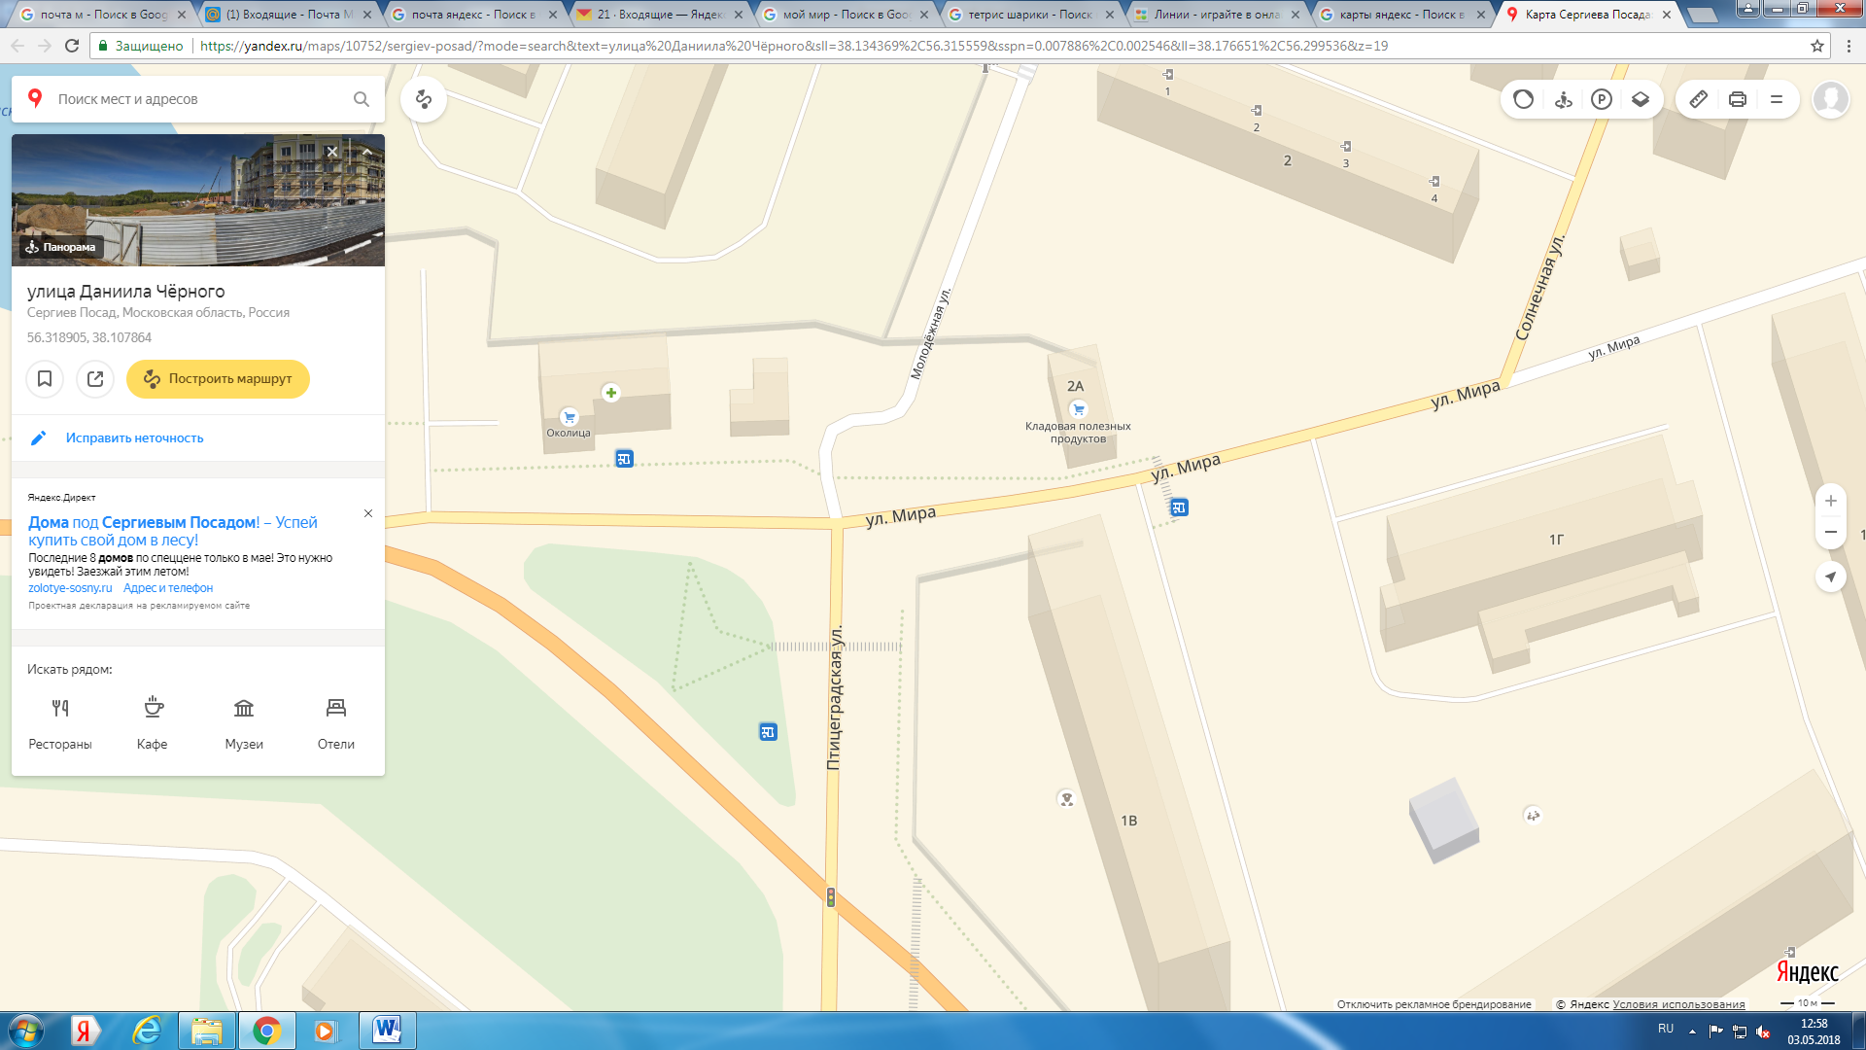
17. Московская область, Сергиево-Посадский муниципальный район, г. Сергиев Посад, ул. Центральная, у д. 7б.
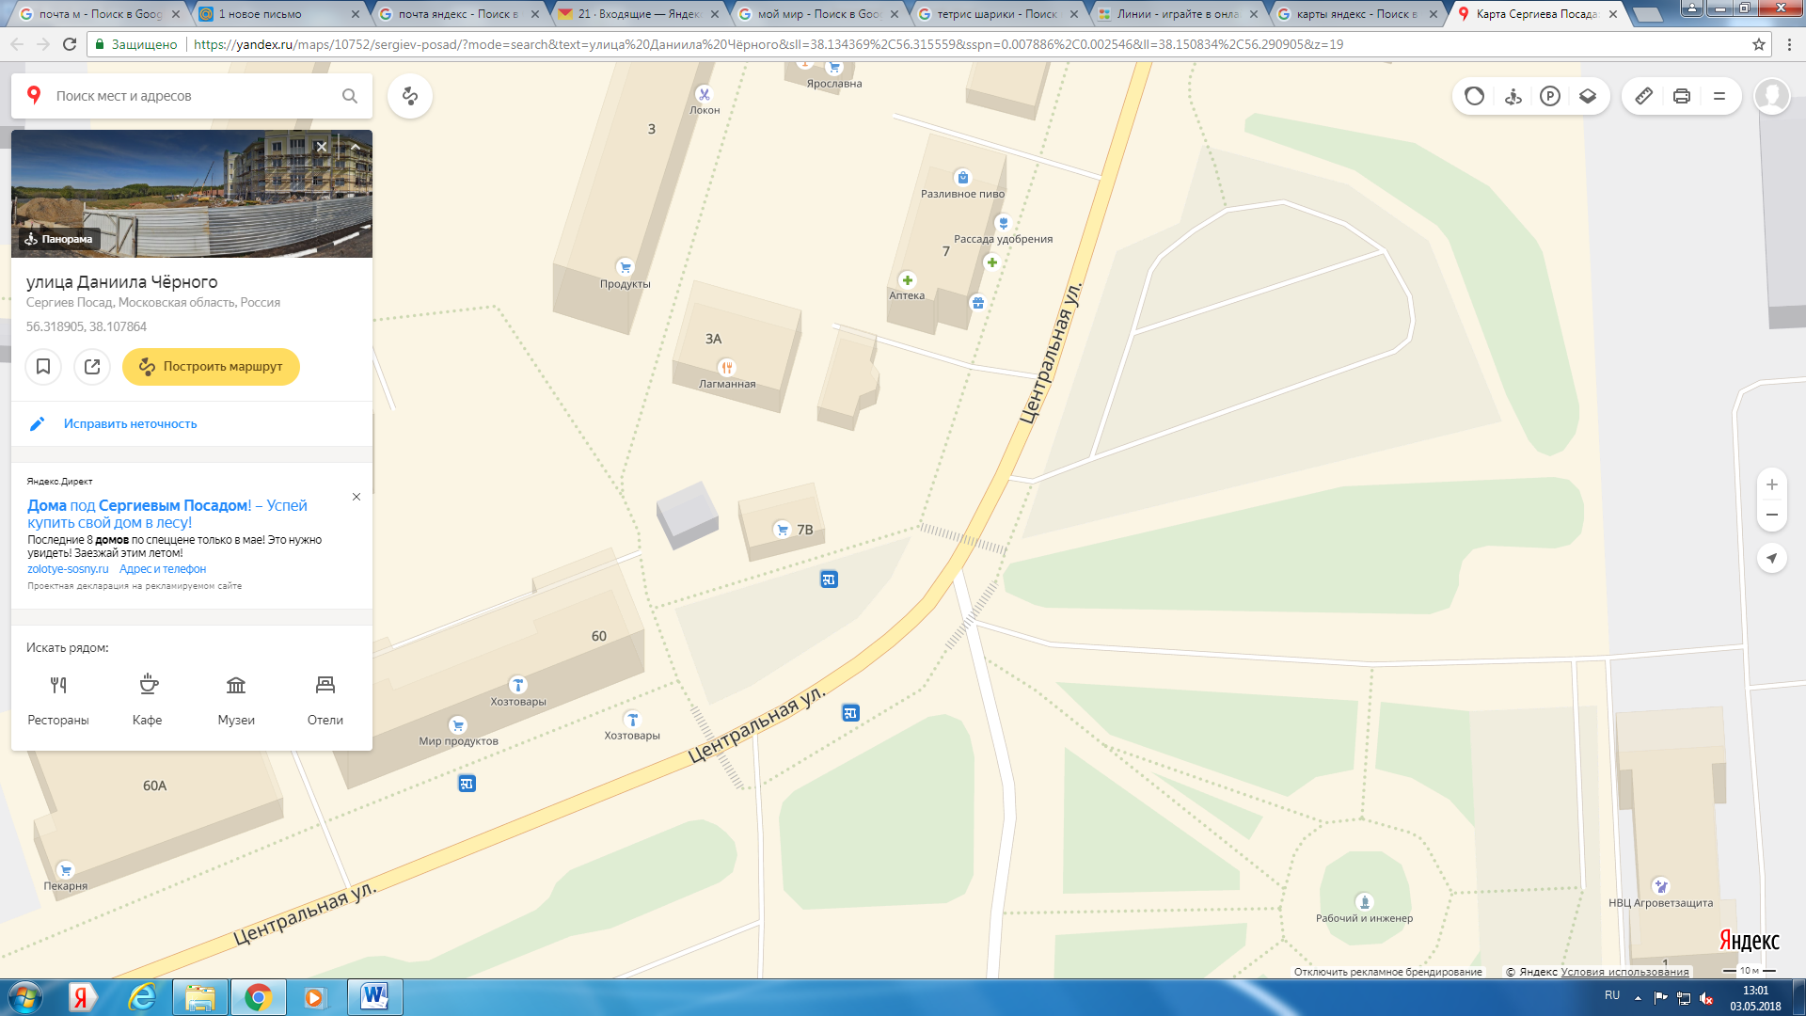
18. Московская область, Сергиево-Посадский муниципальный район, г. Сергиев Посад, с. Благовещенье, Новое кладбище.
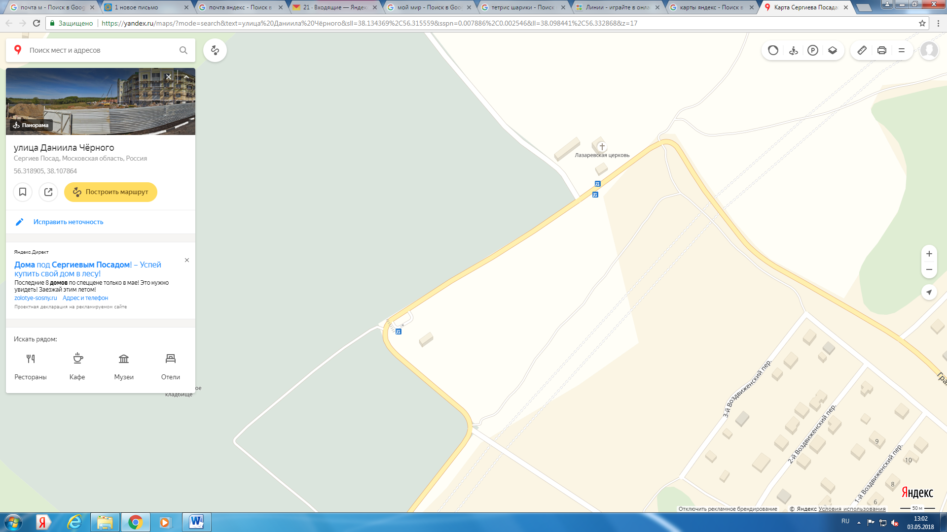
19. Московская область, Сергиево-Посадский муниципальный район, г. Сергиев Посад, Ярославское ш., 72-й км, Старое кладбище.
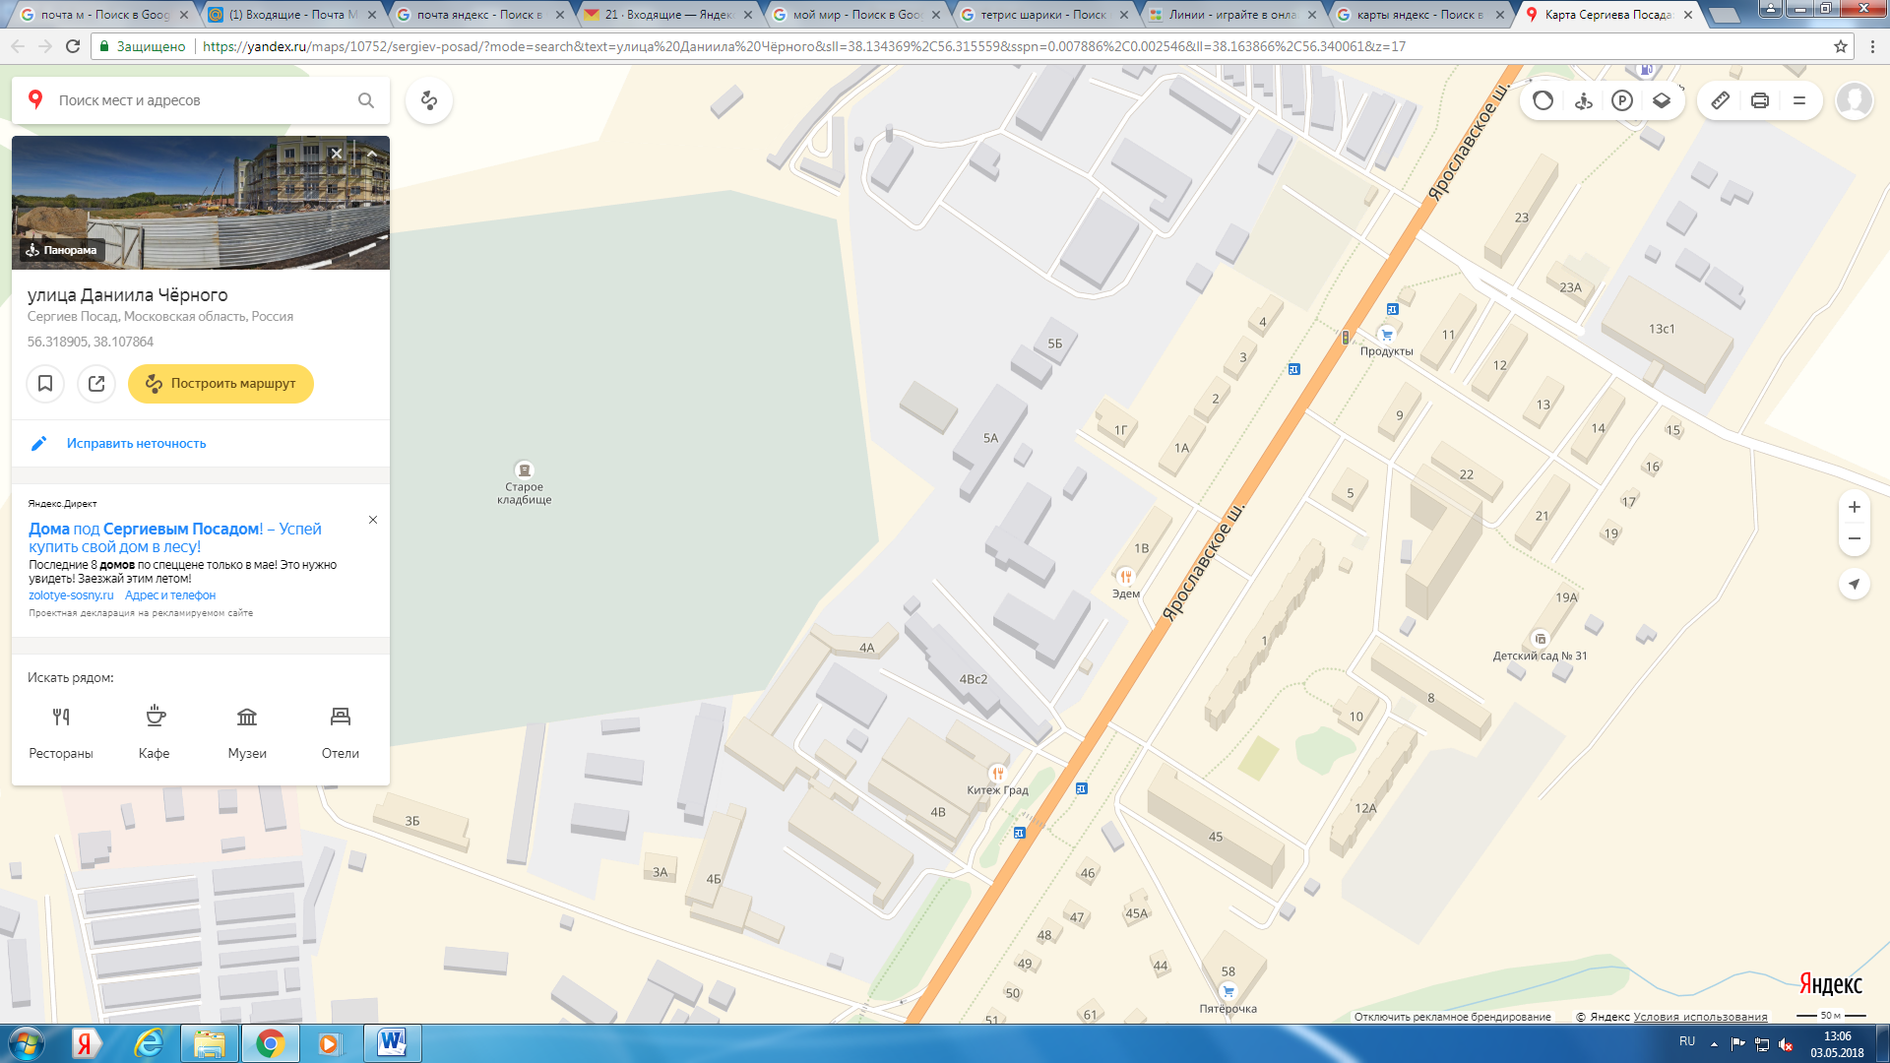
20. Площадки около территориальных избирательных участков.
21. Площадки около муниципальных учреждений культуры.

